EU-direktiv 2012/19/EU

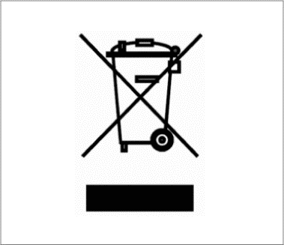
EU-direktivet 2012/19/EU om Affald af elektrisk og elektronisk udstyr (WEEE) har til hensigt at minimere påvirkningen af miljøet gennem forebyggelse af spild.
Swelab Alfa-, Swelab Alfa Plus-, Swelab Lumi-, Medonic M-series-, Medonic M-series M32-, Medonic M51-, Exigo H400-, Exigo- og Exigo EOS-hæmatologianalyseinstrumenterne er mærket med WEEE-symbolet (som vist i margenen), og disse instrumenter kan indsamles som affald og genbruges ved udløbet af deres livscyklus, forudsat at de er korrekt dekontamineret.

Dekontamineringen skal foretages af en professionel bruger eller servicetekniker, der anvender korrekte beskyttelsesforanstaltninger, som f.eks. handsker, sikkerhedsbriller og relevant laboratoriebeklædning. Instrumentet skal betragtes som inficeret, og der skal foretages dekontamineringen, før det afleveres til genbrug.

Dekontamineringen foretages ved anvendelse af Boule Cleaning Kit/Boule EasyCleaner iht. brugsvejledningen (Instruction for Use), der inkluderer tømning af systemet, efterfulgt af fjernelse af væskeslangesystemet og tilsluttede indløb, spildslange og blandebægre (hvis relevant). Alle plastdele skal frasorteres og forbrændes, mens dele af metal kan autoklaveres.

Kontakt den lokale forhandler, hvis der på nogen måde er problemer med at forstå eller udføre proceduren.

